2020年四川省职业院校教师教学能力大赛
教学设计方案

授课专业： 学 前 教 育

课程名称： 幼儿舞蹈教育

授课内容： 小班幼儿舞

《小雪花》前半段

时 间： 45 分钟

方 案 首 页

适用专业 | 学前教育
课 题 | 第九课 小班幼儿舞《小雪花》前半段
教学思想 | 通过学习幼儿舞《小雪花》让学生掌握三拍子节奏的强弱规律及动作重拍；在舞蹈动作中，通过手部动作模仿雪花飘落和接雪花等的舞蹈语汇，锻炼学生的想象力，用心感受大自然的美丽，让学生热爱生活，并理解艺术来源于生活并高于生活，引导学生细心观察生活中的事物，舞蹈形象大多都是生活中各种形象的捕捉。
教学目标 | 【知识目标 】  学习小班幼儿舞蹈《小雪花》前半段动作  【技能目标】  通过学习幼儿舞《小雪花》前半段动作，掌握三拍子节奏和动作  【素质目标 】  通过舞蹈和音乐，训练幼儿手臂和手指的运动方式，掌握三拍子节奏。让幼儿认识冬季的特征，通过手部动作模仿雪花的样子，引导幼儿观察大自然，热爱大自然，感受大自然的美好，从而感知生活，热爱生活。
重点与难点 | 【教学重点】  重点：掌握《小雪花》前半部分动作  【教学难点】  难点：三拍子节奏的重拍动作思考小班舞蹈教学特点
学情分析 | 本课程针对学前教育专业大二学生，该部分学生已学习过幼儿园艺术领域中的音乐版块，对于音乐基础知识有一定认知，节奏感强。并同通过之前的学习，掌握了幼儿舞蹈三大基本手型和幼儿舞蹈基本概论。这节课主要通过小班舞蹈示例，简单介绍幼儿园小班幼儿舞蹈的特点并进行讲解，让学生了解手型的训练对于幼儿的帮助。
教学环境及  资源要求 | 教学环境：舞蹈实训室  资源要求：多媒体、镜墙、课件、视频、QQ平台
教学设计 | - 课前视频及思考题的布置让学生对课堂内容有初步了解，明确难点，课堂有目的的学习，重点突破，提升学习效果，符合学生学习、认知规律。  - 课堂案例的导入让学生更加形象生动的理解教学内容。任务驱动法引导学生思考且注意力集中，更有兴趣学习课堂内容。  - 结合多媒体、视频、图片等教学资源，优化处理，使学生易学、易懂、易掌握  - 通过课件的讲授结合实训，实训将教学内容活化，突出舞蹈教育的实训性特点  - 不论课堂中作为学生还是将来作为幼师，结合本堂课的教学内容多处巧妙提出专业素养、职业精神等思政内容，使学生潜移默化中提升了知识水平和素质能力。

教学结构及过程设计 |  | 教法 | 时间分配
课前：  课中：  课后： | 发布预习视频  带着任务进行预习  整理服装，集合点到  复习旧识，引入授新  教学内容（一）  小班舞蹈特点  教学内容（二）  音乐难点  教学内容（三）  动作细讲  教学内容（四）  分组练习  复习重难点、作业布置  作业监测、效果评价及教学反思 | 通过线上平台发布视
课前：  课中：  课后： |  | 频，监测完成情况。
课前：  课中：  课后： |  | 组织学生，集合点到， | 2min
课前：  课中：  课后： |  | 集中注意准备授课。
课前：  课中：  课后： |  | 提问法复习重点，巩固
课前：  课中：  课后： |  | 记忆。案例引导，提出 | 5min
课前：  课中：  课后： |  | 问题，引发学生思考，
课前：  课中：  课后： |  | 带着问题学习。
课前：  课中：  课后： |  | 结合舞蹈视频举例说 | 6min
课前：  课中：  课后： |  | 明，运用讲授法授课。
课前：  课中：  课后： |  | 结合舞蹈，进一步讲解
课前：  课中：  课后： |  | 三拍子节奏难点。 | 5min
课前：  课中：  课后： |  | 运用讲授和示范法，讲
课前：  课中：  课后： |  | 授动作要领及注意事 | 15min
课前：  课中：  课后： |  | 项。
课前：  课中：  课后： |  | 学以致用， 将所学知识转化为实操训练。
课前：  课中：  课后： |  |  | 10min
课前：  课中：  课后： |  | 复习课程重难点内容，加强知识点记忆 | 2min

教学设计与教学内容
教学内容 | 教师/学生活动 | 思政教育
课前： | 教师：在线上平台发布任务，并督促学生完成。  学生：观看视频并思考问题。  教师：组织纪律， 查看出勤情况  学生：配合组织。  教师：通过提问方式复习上堂课重点内容，巩固记忆。学生：按要求回答重点内容。  教师：通过问答引导学生思考，带着问题导入本堂课内容。  学生：认真思考，回答问题。  教师：结合舞蹈，课件。  学生：跟随教师思路认真观看、思考，通过讨论说出答案。  教师：结合课件，细致讲解。  学生：吸收知识，跟随教师思路认真思考，记忆知识点。  教师：运用讲授和示范法，教授舞蹈前半部分，并融入思政教育。  学生：认真听讲，吸收知识。  教师：运用讲授和示范法，讲授动作要领及注意事项。  学生：进行实训，提出疑问之处。  引导学生回顾本堂课重点内容加深记忆，再次强调良好品德。  教师：布置作业提醒预习并进行平台监测监测。  学生：完成作业及预习。
- 预习幼儿舞《小雪花》前半段动作。
- 练习舞蹈主要动作，注意动作规范；节奏准确；表情生动。
3.思考小班幼儿舞蹈特点。
课中：
【组织教学】  组织学生行上课礼，列队点到，集中学生注意力，准备授课。  【复习旧知】  - 复习舞蹈主要动作：抖手、抖手指、接雪花舞姿、手臂方位  【导入新课】  提出问题：通过上节课的学习，大家认为小班幼儿舞蹈有哪些特点？  【讲授新课】  教学内容一 小班舞蹈特点  - 幼儿舞总体特征  - 小班幼儿发育特点  - 小班幼儿舞蹈特点  4.分组复习动作  教学内容二 音乐难点  - 乐句不规整  - 第一拍为重拍  - 三拍子音乐的强弱规律  教学内容三 前半段动作精讲  - 动作细节及规格要领  - 舞蹈动作节奏  教学内容四 分组练习  1.分组练习，挑战过关，获得课堂表现加分  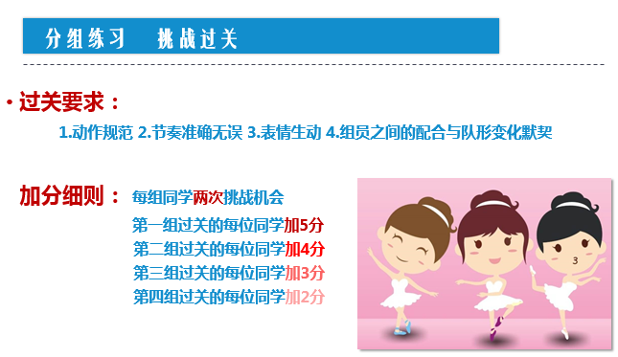  【难点练习 重点回顾】  1.回顾音乐难点  2.复习前半段动作  3.回顾小班舞蹈特点  【作业布置】  预习：小雪花后半段动作  作业：  1. 练习舞蹈前半段动作，注意动作规范；节奏准确；表情生动  2. 查找关于冬季的幼儿舞蹈，进行欣赏  3. 讨论小班幼儿舞蹈特点  课后：  平台监测学生练习题及课后任务完成情况，及时评价、总结、反思，对后面教学工作及时做出调整。 |  |   教师、学生按时上课，遵守纪律，配合他人工作， 发扬守时、守纪、与人为善的美德。  通过舞蹈动作学习，引导幼儿观察大自然，热爱大自然，保护大自然，注重环保意识的养成。

